Co je aquaterapie a pro koho je vhodná

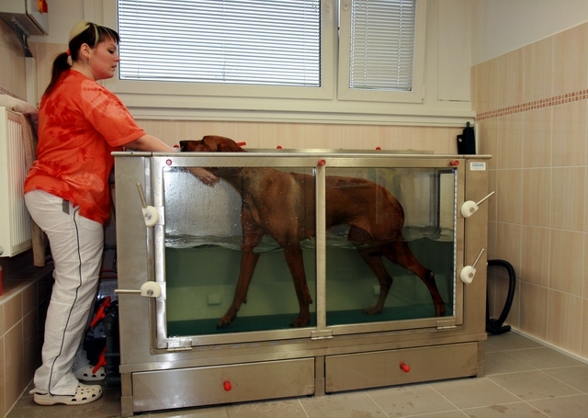
V posledních letech se rapidně zvyšuje úroveň poskytovaných služeb v oblasti péče o domácí mazlíčky. Velkou novinkou je zkvalitnění péče pro zvířecí pacienty v rekonvalescenci po ortopedických a neurologických operacích ve formě aquaterapie.
Jedná se o plánované cvičení pacientů v teplé vodě na podvodním běhacím pásu pod odborným dohledem.

Aquaterapie má ve světě vynikající výsledky v urychlení léčby po operacích páteře a mnoha dalších ortopedických a neurologických zákrocích. Velmi vhodná je pro pacienty s omezenou pohyblivostí, s onemocněním dysplazií loketních i kyčelních kloubů, s artrózou, atrofií svalstva i s dalšími zdravotními problémy spojenými s bolestivostí kloubů a svalů. Neméně vhodná je pro pacienty trpící obezitou, kterým je zpracován individuální kondiční plán. V těchto případech je aquaterapie velmi přínosná, protože nezatěžuje pohybový aparát psa a díky odporu vody a její teplotě pomáhá posilovat kardiovaskulární systém a celkovou fyzickou kondici.

I zdraví psi mohou aquaterapii využít pro zkvalitnění fyzického tréninku při zvyšování tělesné kondice.

Jak probíhá procedura

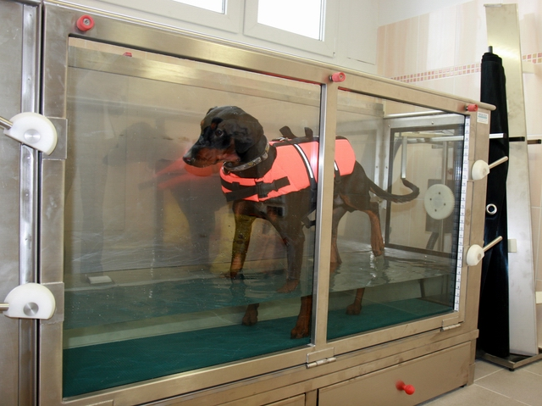
Na základě vyšetření lékaře je psímu pacientovi sestaven rehabilitační plán s doporučenou četností procedur a intenzitou zátěže. Počet návštěv je u každého psa individuální podle závažnosti onemocnění. Dříve, než dojde k samotné rehabilitaci na podvodním běhacím pásu, je nutné osprchovat končetiny a spodní část těla psa, aby nedocházelo k znečištění vody bahnem či prachem přineseným z venkovního prostředí. V zakalené vodě by nebylo možné posouzení pohybu končetin pacienta, které je důležité pro správné vedení aquaterapie.

Po umytí je pacient připraven na rehabilitaci a je umístěn do rehabilitační vany. Vstup zajišťují výklopné protiskluzové přední dveře, které mají funkci rampy. Je-li pes umístěn ve vaně, může se přikročit k napuštění předem ohřáté vody ze zásobní nádrže. Teplota vody se pohybuje v rozmezí 25 – 35 °C.

První návštěva je pro psího pacienta náročnější, protože je to pro něj neznámá situace. Z tohoto důvodu probíhá manipulace s pacientem co nejšetrněji a vlídný přístup a stálé odměňování pamlsky nebo hračkou je samozřejmostí v průběhu celé procedury. Pro větší pocit bezpečí psa doporučujeme přítomnost majitele. Po zklidnění a přivyknutí na vodu je pacient připraven na spuštění podvodního pásu. Vždy se začíná na nejnižší rychlosti a ta je následně zvyšována podle toho, s jakým zdravotním problémem pes přišel, jak je velký a jak pohybuje končetinami při pohybu ve vodě. Během procedury je zajištěn stálý odborný dohled, dbáme na maximální bezpečí pacienta.

Doba trvání samotné procedury je individuální. Nejčastěji se pohybuje mezi 10 – 30 minutami. Je však třeba počítat s delší dobou z důvodu omytí a následného sušení psa, celkem asi 45 - 60 minut.

Možnosti rehabilitační vany

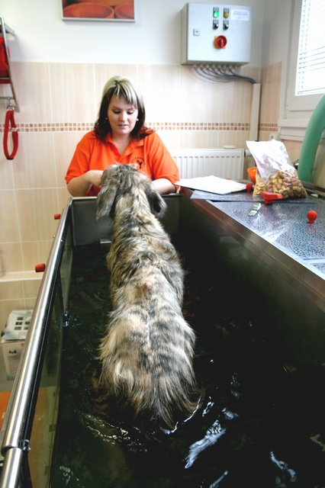
Pro zkvalitnění rehabilitace a větší rozmanitost zátěže je možno upravit náklon běžícího pásu. Pacient tak může chodit ve vodě při určitém sklonu pásu „do kopce“, aby posílení konkrétní svalové partie bylo efektivnější. Další možností je chůze nebo plavání v protiproudu, který díky odporu vody poskytuje lepší a intenzivnější tvorbu svalové hmoty. Při připojení hadice s tryskou je možné poskytnout psímu pacientovi podvodní masáže. Rehabilitační vana poskytuje i možnost perličkové koupele a to buď spojené s chůzí na podvodním pásu, nebo bez pohybu. Perličková koupel má využití v intenzivním prokrvení oslabeného svalstva a uplatňuje se i v kondičním programu pro pacienty s obezitou.

Aquaterapie je unikátní rehabilitační metoda s výbornými výsledky a s intenzivním zkrácením doby rekonvalescence po operačních zákrocích, snížením bolestivosti a zlepšením zdravotního stavu u artrózních pacientů. Je zásadní součástí v moderní fyzioterapii zvířat a bývá kombinována s dalšími rehabilitačními metodami, jako jsou masáže, plavání, cvičení na gymnastických míčích, balančních pomůckách a zvyšování pohyblivosti pomocí dalších fyzioterapeutických metod.

Jsme rádi, že vám v naší veterinární nemocnici můžeme nyní všechny tyto procedůry nabídnout.

